«Орлёнок» — наш солнечный лагерь(В. Корзин — К. Ибряев)Когда над горами лучистые зориПылают весёлым рассветным огнём,Из бухты в открытое Чёрное мореТы, кажется, белым плывёшь кораблём.Припев:«Орлёнок», «Орлёнок»,Наш солнечный лагерь,Воспетый прибоем седым.«Орлёнок»,Овеянный ветром отваги,Считай меня юнгой своим.Плывёшь ты отважно под парусом алым,Подводные рифы тебя не страшат:Бессонную вахту несут за штурваломВожатые, старшие братья орлят.Припев.О плаванье нашем мы в песнях расскажем,Когда из похода вернёмся домой.И будем всегда мы в твоём экипаже,Орлёнок, орлёнок, корабль боевой.Припев.
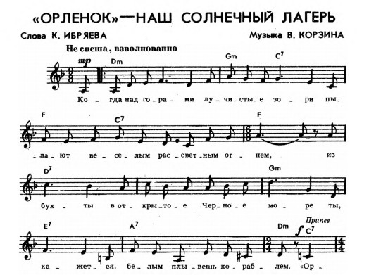
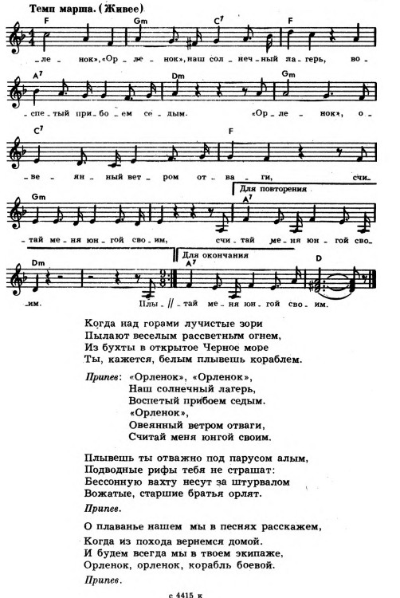
Вернуться в онлайн-песенник

